**Projekt Dokumentation eingebettete Software**

**Reaktionstaster**

**Smart Technology S3**

**Philipp Duwe**

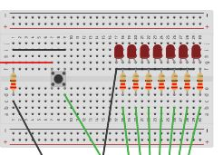

Gliederung

1. Aufgabe
2. Benutzer Dokumentation
3. Entwickler Dokumentation
4. Weiterentwicklung
5. Bestehende Probleme

Aufgabe

Das Ziel Der Veranstaltung Eingebettete Software ist der Bau eines Reaktionstasters. Dieser soll mittels eines Tastendrucks gestartet werden und dann mit Leuchtdioden die Zeit anzeigen, die zur Reaktion, also dem erneuten drücken des Tasters, vergangen ist.

Der Reaktionstaster wird auf einem Steckbrett aufgebaut und mittels eines Arduino Uno betrieben.

Außerdem soll zum Ende der Veranstaltung ein Repository eingerichtet sein, indem der Letzte Stand des Projekts gespeichert wird.

Benutzerdokumentation

Benutzerhandbuch:

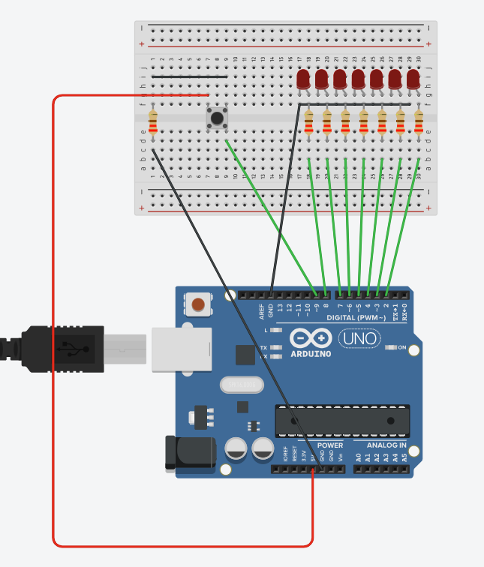Um den Reaktionstaster zur verwenden muss zuerst Der Arduino mit dem Steckbrett verbunden werden. Die Pins 2 bis 8 werden mit den Leds verbunden. Wichtig ist hierbei, dass die Leds in Aufsteigender oder absteigender Reinfolge verbunden werden, damit die Startanimation und die Zeitanzeige funktioniert. Der neunte Pin wird mit dem Taster verbunden.

Wenn der Aufbau wie auf der nebenstehenden Grafik erfolgt ist, kann der Arduino mit einem PC verbunden werden. Nun muss die Software mit dem Arduino Create Agent auf den Arduino gespielt werde. Diese findet sich in dem Projekt Repository1.

Anschließend muss der Arduino über einen Computer oder ein Netzteil mit Strom versorgt werden um zu funktionieren.

Wenn alles richtig eingerichtet wurde leuchten alle Leds, einmal der Reihe nach auf, sobald der Arduino mit Strom versorgt wird. Um die Reaktionszeit zu messen muss man nach der Startanimation auf den Taster drücken. Nach dem Tastendruck leuchten alle Leds auf. Sobald alle Leds erloschen sind muss der Taster gedrückt werden. Für jede 100 Millisekunden die zwischen dem Erlöschen der Leds und dem Tastendruck vergangen sind, leuchtet eine Led auf.

Um den Reaktionstaster außer Betrieb zu setzen muss der Arduino nur vom Strom getrennt werden. Die Software bleibt solange gespeichert, bis der Arduino eine neue Software aufgespielt bekommt.

Entwickler Dokumentation

Wartung:

Das Projekt bedarf keiner Wartung. Wenn der Reaktionstaster benutzt werden soll, müssen nur Steckbrett und Ardunino wie im Benutzerhandbuch beschreiben verbunden werden und die Software heruntergeladen werden.

Erklärung ist-Zustand

1. Software: Die Software liegt auf dem Repository1 vor und ist kommentiert.
2. Konstruktionszeichnungen: Auf dem Repo liegt eine brd-Datei mit dem Namen Super „Rottis.brd“. Die Datei beinhaltet den Schaltplan. Außerdem ist ein Bild vom Schaltplan auf dem Repository, sodass der Aufbau nachgebaut werden kann.
3. Stückliste: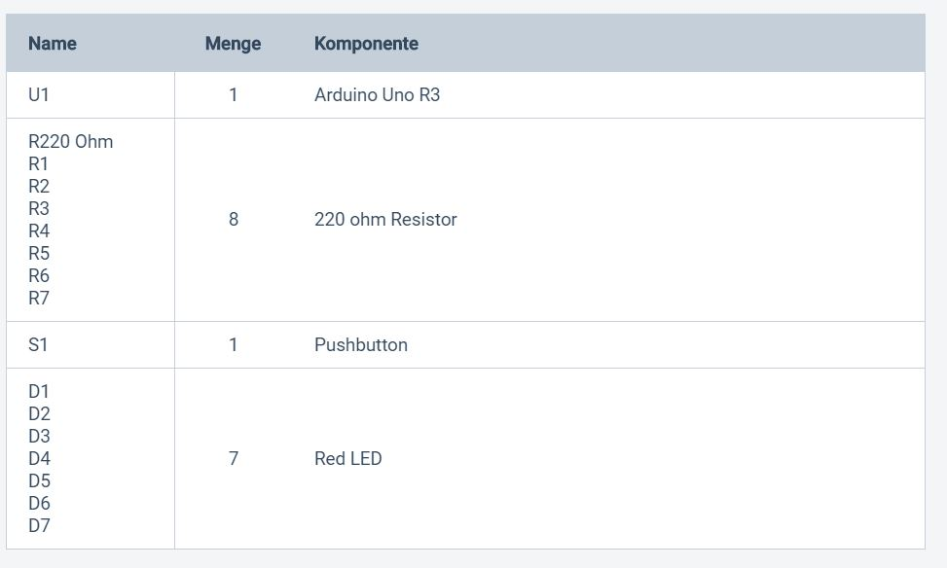

Funktionsweise

Der Arduino versorgt die Leds mit Strom. Dazu werden die Pins 2-9 verwendet. Ein Kabel verbindet die Led jeweils mit einem Pin der im Code als Output Pin konfiguriert wurde. Die Pins des Arduino sind jeweils über einen Wiederstand mit der Anode der Led verbunden. Die Kathoden der Leds sind alle untereinander verbunden und werden mit dem Ground des Arduino verbunden.

Wenn eine bestimmte Led leuchten soll, dann wird sie im Code auf high gesetzt.

Der Taster ist so angeschlossen, dass er permanent den Pin 9 über einen Wiederstand mit Ground verbindet. Der Pin 9 ist als Input Pin konfiguriert. Wenn man den Taster Drückt stellt der Taster eine Verbindung zwischen dem Pin und dem 5V Anschluss der Boards her. Damit ist der Pin nur dann high, wenn der Taster gedrückt wird.

Weiterentwicklung

Es gibt verschieden Möglichkeiten das Projekt weiter zu entwickeln.

1. Verbesserung der Ausgabe
   1. Led Panel zur Anzeige der Reaktionszeit
   2. Audio Ausgabe zur Reaktionszeit oder zum Beginn der Messung, sowie eine Start Melodie
   3. Farbänderungen zu Reaktionszeit (Rgb-Led)
2. Bau eines Gehäuses
   1. Umbau von Steckplatine auf Lochplatine
   2. Ardunio und Reaktionstester als Shield in Gehäuse bauen
   3. Gehäuse 3d-Drucker
3. Mehrere/ andere Eingaben
   1. Mehrere Eingaben (Taster)
   2. Ein Taster pro Led (richtigen Taster drücken)
   3. Taster loslassen statt drücken

Bestehende Probleme

Bisher sind keine Probleme aufgetreten.